**Relatório de Bug**

**Título do Bug:** Usuários não conseguem enviar um depoimento

**Relatado por:** Usuário

**Descrição do Problema:**

* Recebemos relatos de que os usuários estão enfrentando dificuldades ao tentar enviar um depoimento através do nosso sistema. O problema parece ser consistente entre diferentes usuários e dispositivos.

**Passos para Reproduzir o Problema:**

* Faça login na plataforma.
* Navegue até a página de depoimentos.
* Preencha o formulário de depoimento.
* Clique no botão "Enviar".
* Comportamento Esperado:
* O depoimento deve ser enviado com sucesso e uma mensagem de confirmação deve ser exibida ao usuário.

**Comportamento Observado:**

Após clicar no botão "Enviar", nada acontece. Nenhuma mensagem de confirmação é exibida e o depoimento não é registrado no sistema.

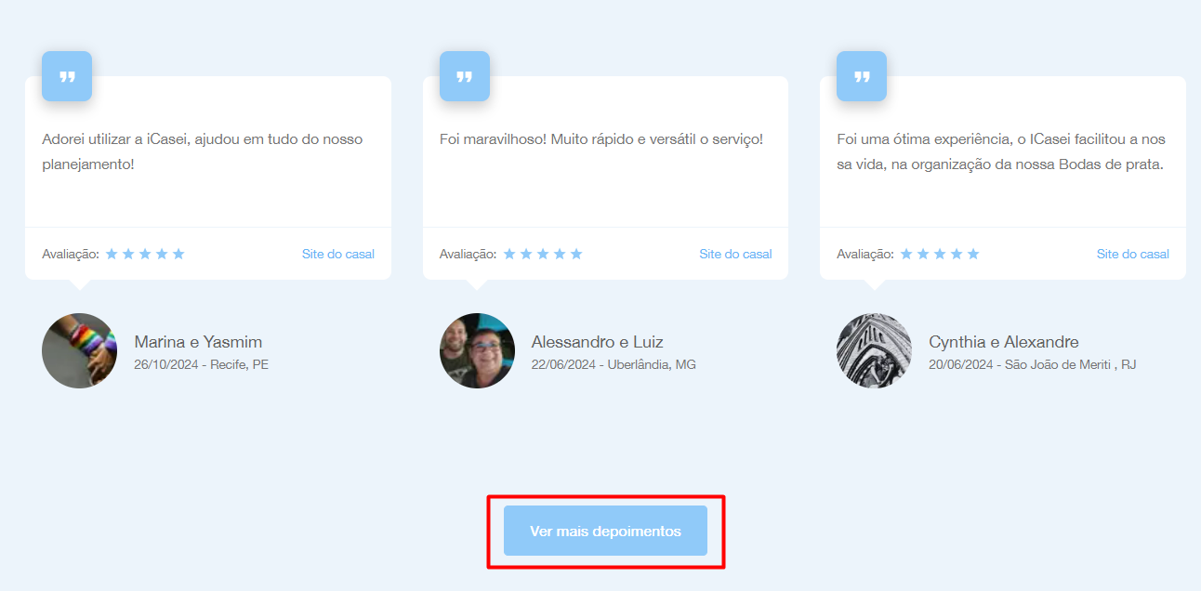

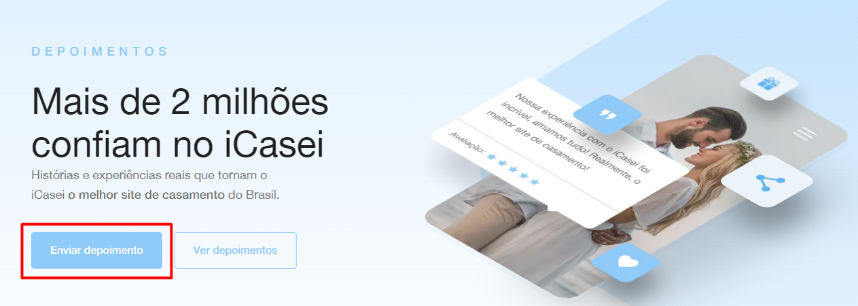

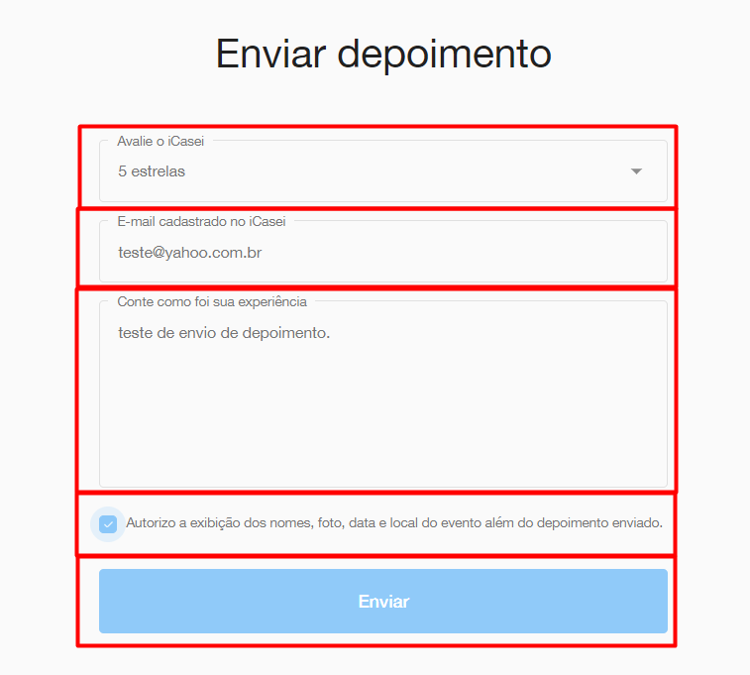

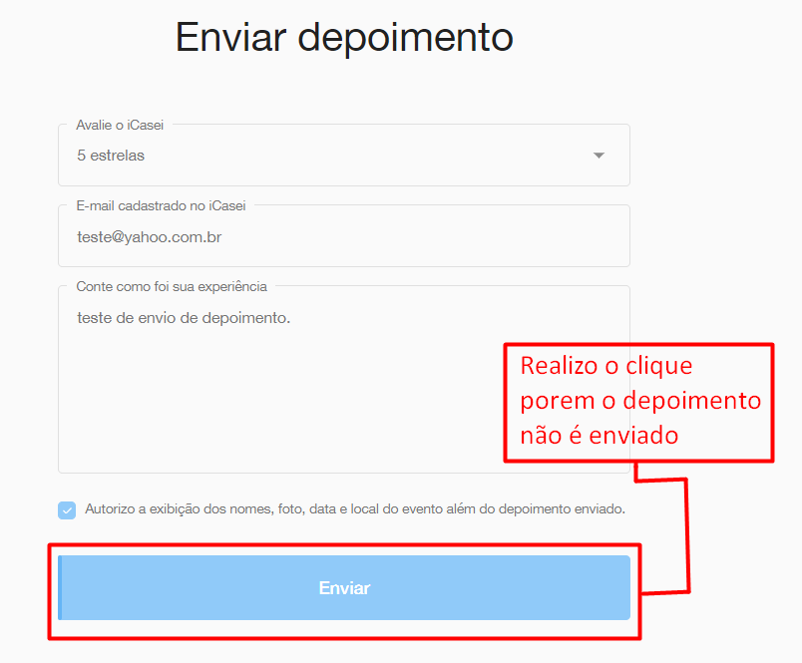

**Informações Adicionais:**

* Navegador: Chrome, Edge
* Sistema Operacional: Windows 10
* Dispositivo: Desktop

**Análise Inicial:**

Para identificar o erro, realizei as seguintes verificações:

* Reproduzi o problema em diferentes navegadores e dispositivos para confirmar a consistência do bug.